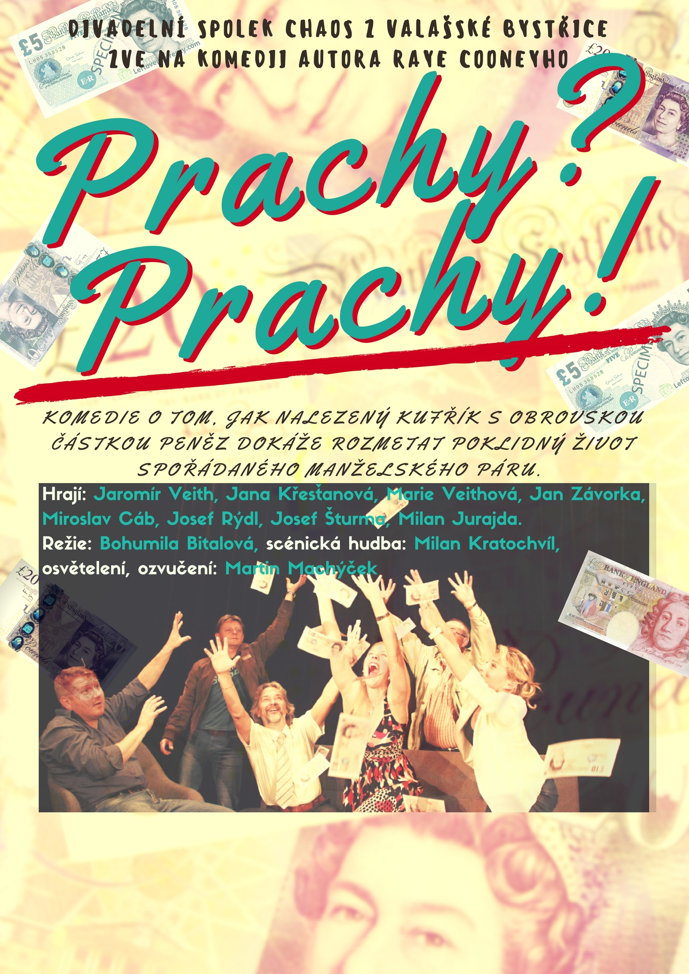

Obec Bystřička pořádá zájezd na divadelní představení
do obce Zašová.
V neděli 20.5.2018 – hodina bude upřesněna.
Prodej lístků a úhrada na obecním úřadě Bystřička
do 28.2.2018, cena 130,- Kč .
Dopravu zajišťuje a hradí obec Bystřička.

